Муниципальное автономное дошкольное образовательное учреждение
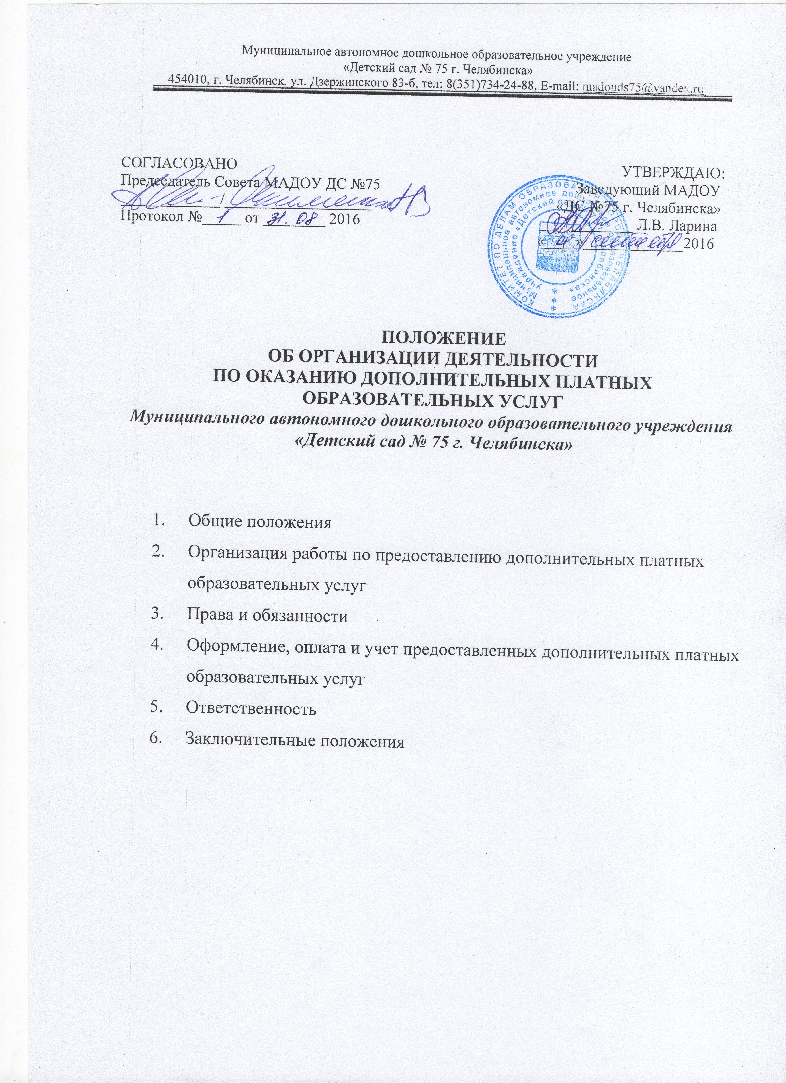
«Детский сад № 75 г. Челябинска»
454010, г. Челябинск, ул. Дзержинского 83-б, тел: 8(351)734-24-88, E-mail: madouds75@yandex.ru

СОГЛАСОВАНО УТВЕРЖДАЮ:
Председатель Совета МАДОУ ДС №75 Заведующий МАДОУ
_____________/___________________ «ДС №75 г. Челябинска»
Протокол №_____ от ________ 2016 ____________ Л.В. Ларина
«____»_____________2016

ПОЛОЖЕНИЕ

ОБ ОРГАНИЗАЦИИ ДЕЯТЕЛЬНОСТИ
ПО ОКАЗАНИЮ ДОПОЛНИТЕЛЬНЫХ ПЛАТНЫХ ОБРАЗОВАТЕЛЬНЫХ УСЛУГ
Муниципального автономного дошкольного образовательного учреждения
«Детский сад № 75 г. Челябинска»

- Общие положения
- Организация работы по предоставлению дополнительных платных
образовательных услуг
- Права и обязанности
- Оформление, оплата и учет предоставленных дополнительных платных образовательных услуг
- Ответственность
- Заключительные положения

- Общие положения
- Понятия, применяемые в положении.
«Потребители» - юридические и физические лица, имеющие намерения заказать или приобрести, либо заказывающие, приобретающие и использующие товары (работы, услуги) исключительно для личных нужд, не связанных с извлечением прибыли.
«Исполнитель» — муниципальное образовательное учреждение, оказывающее услуги потребителям по возмездному договору.
«Услуга» - деятельность гражданина или юридического лица, за исключением деятельности, осуществляемой на основе трудовых правоотношений.
«Цена» - денежное выражение стоимости товара, работы, услуги.
  - Настоящее Положение разработано в соответствии с Гражданским кодексом РФ, Федеральным законом «Об образовании в Российской Федерации», Постановлением Правительства РФ от 15.08.2013 г. № 706 «Об утверждении Правил оказания платных образовательных услуг», Уставом и регламентирует правила организации платных дополнительных образовательных услуг.
  - Положение определяет порядок и условия предоставления дополнительных платных образовательных услуг Муниципальным образовательным учреждением «Детским садом № 75 г. Челябинска» (далее - МАДОУ) обучающимся, их родителям (законным представителям)(далее - Заказчикам).
  - МАДОУ оказывает дополнительные платные образовательные услуги в соответствии с настоящим Положением и на основании:
- государственной лицензии на образовательную деятельность;
- Устава;
- Дополнительные услуги не могут быть оказаны взамен или в рамках основной образовательной деятельности, финансируемой за счет средств бюджета, и осуществляются за счет внебюджетных средств: средств родителей, спонсоров, сторонних организаций и частных лиц.
- Дополнительные услуги в соответствии со ст. 16 Закона РФ «О защите прав потребителей» оказываются только с согласия их получателя. Отказ от предоставления дополнительных услуг не может быть причиной уменьшения объема предоставляемых основных услуг.
- Основные цели предоставления платных дополнительных образовательных услуг.
Всестороннее удовлетворение образовательных потребностей граждан для детей г. Челябинска и основного контингента МАДОУ за рамками государственных образовательных стандартов.
Создание условий для реализации потенциальных образовательных возможностей обучающихся.
Привлечение внебюджетных источников финансирования образовательных учреждений.

- Организация работы по предоставлению дополнительных платных образовательных услуг
  - Компетенция Исполнителя.
    - Реализует платные дополнительные образовательные услуги потребителям только по желанию и за рамками основных образовательных программ и объемов образовательных услуг, предусмотренных ФГОС ДО.
    - Определяет договором условия предоставления платных дополнительных образовательных услуг (виды, стоимость, порядок и сроки их предоставления).
    - Реализует платные дополнительные образовательные услуги за счет внебюджетных средств и не может оказывать их взамен и в рамках основной образовательной программы финансируемой из бюджета и объемов образовательных услуг, предусмотренных федеральным государственным стандартом образования.
    - Ведет учет платных дополнительных образовательных услуг в соответствии с инструкцией по бухгалтерскому учету в учреждениях и организациях, состоящих на бюджете.
    - Изучает потребность населения в дополнительных платных образовательных услугах.
    - Предоставляет потребителям перечень планируемых дополнительных платных образовательных услуг.
    - Создает условия для реализации платных дополнительных образовательных услуг, гарантируя при этом охрану жизни и безопасность обучающихся.
    - Обеспечивает реализацию платных дополнительных образовательных услуг квалифицированными кадрами.
    - Оформляет трудовые отношения в виде трудовых договоров с юридическими и физическими лицами.
    - Оформляет с потребителями договор на оказание платных дополнительных образовательных услуг.
    - Издает приказ об организации конкретных дополнительных платных образовательных услуг в образовательном учреждении, в котором отражены: состав воспитанников, сметы расходов, организацию работы учреждения по реализации платных дополнительных образовательных услуг (расписание, сетка занятий, график работы педагогов).
  - Информация о платных дополнительных образовательных услугах и порядок их предоставления.
    - МАДОУ представляет заказчикам полную информацию о платных дополнительных образовательных услугах, которая содержит следующие сведения:
- наименование и юридический адрес МАДОУ, сведения о наличии лицензии на право ведения образовательной деятельности и свидетельства о государственной аккредитации;
- уровень и направленность реализуемых основных и дополнительных образовательных программ, формы и сроки их освоения;
- перечень дополнительных образовательных услуг, порядок их предоставления;
- стоимость дополнительных образовательных услуг, порядок их оплаты;
- образец договора об оказании платных дополнительных образовательных услуг;
- режим занятий.
Информация размещается в общедоступном для заказчиков услуг месте.
    - Предоставление платных дополнительных образовательных услуг содержится в Уставе МАДОУ.
    - Предоставление платных дополнительных образовательных услуг в ДОО регулируется следующими локальными актами:
- приказом руководителя учреждения об оказании платных дополнительных образовательных услуг;
- приказом руководителя учреждения о назначении ответственного за оказание платных дополнительных образовательных услуг;
- договорами с заказчиками об оказании платных дополнительных образовательных услуг;
- утвержденной в установленном порядке сметой затрат на проведение платных дополнительных образовательных услуг;
- утвержденным графиком оказания платных дополнительных образовательных услуг с указанием наименований педагогических работников их оказывающих, который не должен совпадать с графиком проведения занятий по основным образовательным программам;
- трудовыми договорами с педагогическими работниками;
- должностными инструкциями;
- дополнительным штатным расписанием по внебюджетной деятельности;
- положением о внебюджетном фонде.
    - Ответственный за оказание платных дополнительных образовательных услуг:
- оформляет договоры с заказчиками на оказание платных услуг;
- оформляет трудовые отношения с педагогическими работниками, занятыми предоставлением платных дополнительных образовательных услуг;
- организует контроль за качеством услуг;
- контролирует правильность хранения документов отчетности, в том числе документов об оплате заказчиками платных дополнительных образовательных услуг, предоставляемых МАДОУ.
    - МАДОУ обеспечивает оказание платных образовательных услуг в полном объеме, в соответствии с утвержденными дополнительными образовательными программами и условиями договора об оказании платных образовательных услуг.

- Права и обязанности
3.1. Основные права и обязанности исполнителей
    - Исполнители имеют право:
- регламентировать свою деятельность по предоставлению услуг;
- согласовывать условия договора на оказание услуг;
- получать вознаграждение, компенсацию затрат, понесенных в результате расторжения договора по инициативе потребителей;
- получать информацию органов государственной власти и органов местного самоуправления о нормах и правилах оказания услуг;
- расторгнуть договор с потребителем в случае неисполнения обязательств последним;
- обжаловать в суде решение об отказе введения платных услуг.
    - Исполнители обязаны:
- довести информацию о праве оказания данного вида услуг, выполнять услуги с высоким качеством и в полном объеме согласно договору;
- не навязывать Потребителю дополнительных образовательных услуг, в том числе обусловливая исполнение одних услуг обязательным исполнением других;
- не отказывать в выполнении услуг Потребителю без уважительных причин;
- предупредить об условиях, при которых наступает опасность нанесения ущерба здоровью людей или имуществу в процессе оказания услуг.
  - Основные права и обязанности потребителей.
    - Потребители имеют право:
- получать достоверную информацию о реализуемых услугах, выбирать исполнителей услуг;
- требовать от исполнителей выполнения качественных услуг, соответствующих договору;
- расторгнуть договор об оказании услуги в любое время.
    - Потребители обязаны:
- согласовывать все условия договора об оказании услуг с Исполнителем;
- принимать выполнение услуги в сроки, предусмотренные договором и в установленном порядке;
- своевременно оплачивать оказанные услуги;
- возмещать расходы исполнителю услуг в случае невозможности оказания услуги по не зависящим от исполнителя причинам.

- Оформление, оплата и учет предоставленных платных дополнительных образовательных услуг
  - Предоставление услуг оформляется письменным договором с заказчиком. Договор регламентирует условия и сроки получения услуг, порядок расчета, права, обязанности и ответственность сторон.
  - На оказание каждой дополнительной услуги составляется смета расходов в расчете на одного получателя этой услуги. Смета расходов рассчитывается в целом на группу получателей одного вида услуги, после чего определяется цена отдельной услуги на каждого получателя.
  - В случае предоставления получателю ряда дополнительных услуг смета расходов рассчитывается по комплексу дополнительных услуг. Смета разрабатывается непосредственно МАДОУ и утверждается руководителем.
  - Дополнительные услуги в соответствии с постановлением Правительства РФ от 07.03.1995 № 239 «О мерах по упорядочению государственного регулирования цен» не входят в перечень услуг, цены на которые регулируются на государственном уровне или уровне субъекта РФ.
  - По соглашению сторон оплата за дополнительные услуги может осуществляться за счет спонсорских средств или иных целевых поступлений безвозмездного характера.
  - Передача наличных денег лицам, непосредственно оказывающим дополнительные услуги, или другим лицам запрещается.
  - Доходы от платных дополнительных образовательных услуг реинвестируются в данное учреждение в соответствии Положением. Суммы превышения доходов над расходами используются исключительно в соответствии со сметой расходов.
  - Средства, полученные от оказания платных дополнительных образовательных услуг, могут расходоваться:
- развитие и совершенствование образовательного процесса;
- текущий ремонт здания;
- развитие материальной базы МАДОУ.
  - МАДОУ вправе привлекать специалистов для оказания дополнительных услуг на контрактной основе и осуществлять оплату труда в соответствии с заключенным договором.
  - МАДОУ вправе установить льготу на получение дополнительных услуг отдельным категориям получателей этих услуг за счет внебюджетных источников финансирования.
  - Оплата за предоставляемые платные дополнительные образовательные услуги производится ежемесячно через банк путем непосредственного перечисления заказчиком денежных средств на расчетный счет МАДОУ.
При отсутствии ребенка на занятии по уважительной причине производится перерасчет оплаты.
  - Цены на образовательные услуги, предоставляемые потребителям за плату, устанавливаются в соответствии с законодательством РФ на основании сметы.
  - Стоимость платных услуг определяется сметой, которая включает в себя расходы:
- на заработную плату;
- материальные затраты;
- приобретение материалов для работы;
- доход МАДОУ.
  - С родителями подписывается договор, в котором фиксирует стоимость оказываемой услуги.
  - Работники, привлекаемые к оказанию платных дополнительных образовательных услуг, получают заработную плату за фактически отработанное время в безналичной форме путем перечисления на банковскую карту. Ими могут быть сотрудники детского сада, а также любые специалисты, способные оказать данную услугу. При приеме на работу с работниками для оказания платных дополнительных образовательных услуг подписываются трудовые договора.
  - МАДОУ ведет статистический и бухгалтерский учет результатов предоставления платных дополнительных образовательных услуг, составляет требуемую отчетность и предоставляет ее в порядке и сроки, установленные законодательством РФ.

- Ответственность
  - Ответственность за организацию и качество платных дополнительных образовательных услуг несет заведующий МАДОУ.

- Заключительные положения
  - Порядок внесения изменений в положение:
- предложения об изменении положения могут быть внесены должностными лицами МДОУ и органами местного самоуправления;
- изменения и дополнения в положение осуществляются в том же порядке, как и его принятие.
- вопросы, не рассмотренные в настоящем положении, регулируются законодательством РФ.

